Balandžio 14 d. – kasmetinio pasėlių deklaravimo pradžia
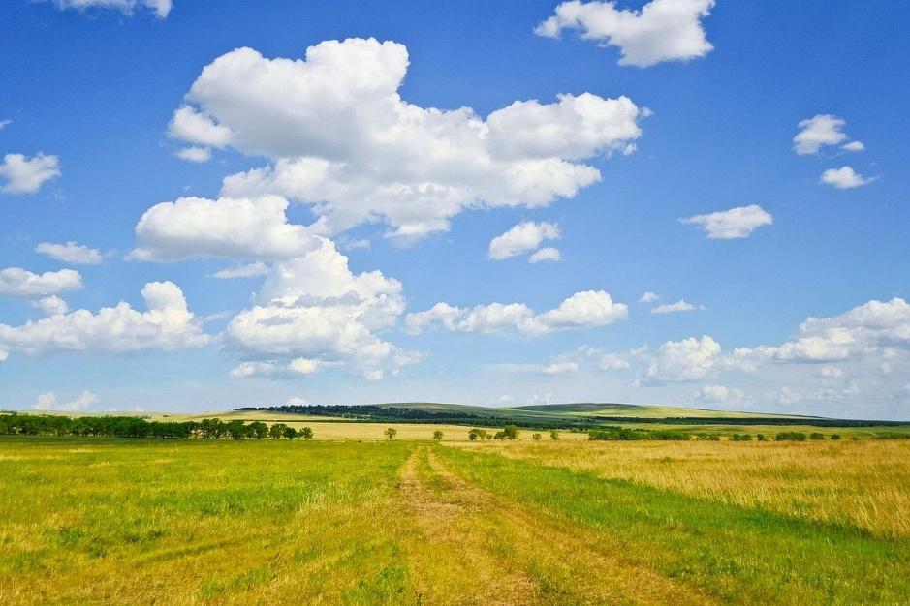
Nuo balandžio 14 d. šalies žemdirbiai kviečiami deklaruoti žemės ūkio naudmenas, pasėlius ir kitus plotus bei gyvulius prisijungus prie Paraiškų priėmimo informacinės sistemos (PPIS) per Elektroninius valdžios vartus ar atvykus į savivaldybės, kurioje registruota žemės ūkio valda, seniūniją.
Deklaruoti bus galima nuo balandžio 14 d. iki birželio 13 d. Pavėluotai paraiškas bus galima teikti dar 10 kalendorinių dienų, t. y. nuo birželio 14 d. iki birželio 23 d., tačiau už kiekvieną pavėluotą darbo dieną išmokos suma bus mažinama 1 proc. (savaitgaliai, šventinės dienos ir po jų einanti pirma darbo diena laikomi viena darbo diena).
Tiesioginę išmoką gali sudaryti:
- bazinė tiesioginė išmoka;
- išmoka jaunajam ūkininkui;
- papildoma perskirstomoji pajamų paramos išmoka;
- susietoji parama už plotą ir ūkinius gyvūnus;
- klimatui, aplinkai ir gyvūnų gerovei naudingos sistemos (ekologinės sistemos) išmoka – apie svarbiausius pakeitimus ir įsipareigojimus skaitykite straipsnyje.
Tiesioginių išmokų paraiškoje ūkininkai gali prašyti paramos pagal Lietuvos žemės ūkio ir kaimo plėtros 2023–2027 metų strateginio plano intervencines priemones „Vietovės su gamtinėmis ar kitomis specifinėmis kliūtimis“ (apie įsipareigojimus skaitykite čia), „Ekologinis ūkininkavimas. Ekologinio ūkininkavimo tęstiniai įsipareigojimai“ (apie įsipareigojimus skaitykite čia), „Laukinių paukščių apsauga už „Natura 2000“ teritorijos ribų“ (apie įsipareigojimus skaitykite čia), naują priemonę „Invazinių rūšių plitimo valdymas melioracijos griovių šlaituose“ bei už ūkinius gyvūnus pagal intervencinę priemonę „Nykstančių Lietuvos senųjų veislių gyvulių ir naminių paukščių išsaugojimas“ (apie įsipareigojimus skaitykite čia).
Be to, ūkininkai gali prašyti susietosios paramos už pienines karves, už mėsinius galvijus, avis arba ožkas ar ekologinės sistemos „Gyvūnų gerovė“ išmokų už geresnes naminių paukščių (broilerių, kalakutų ir vištų dedeklių) laikymo sąlygas ir sveikatingumo didinimą ar išmokų penimoms kiaulėms už 20 proc. didesnį laikymo plotą, ar išmokų už galimybę pieniniams galvijams išeiti į ganyklas, įtraukiant jų ganymą laukuose šiltuoju metų laiku, ar išmokų už galimybę galvijams laisvai išeiti į atvirą erdvę, ganyklas.
Taip pat pareiškėjai galės prašyti paramos už plotus pagal tęstinę Lietuvos kaimo plėtros 2014–2020 metų programos priemonę „Agrarinė aplinkosauga ir klimatas“, priemonės „Investicijos į miško plotų plėtrą ir miškų gyvybingumo gerinimą“ veiklos sritį „Miško veisimas“ bei priemones „Su „Natura 2000“ ir Vandens pagrindų direktyva susijusios išmokos“ ir „Išmokos už vietoves, kuriose esama gamtinių ar kitų specifinių kliūčių“ (tik intensyvaus karsto ir potvynių užliejamose vietovėse).
Nacionalinė mokėjimo agentūra kviečia pareiškėjus pasirinkti informavimo būdą el. paštu ar trumpąją (SMS) žinute, kad kuo operatyviau juos pasiektų aktuali informacija. Tais atvejais, kai pareiškėjas negalės patvirtinti el. pašto teikdamas paraišką savivaldybėje ar seniūnijoje, jis tai galės padaryti vėliau, kai paraiška bus patvirtinta. Prisijungę prie PPIS per Elektroninius valdžios vartus, pareiškėjas galės savarankiškai pakeisti informavimo būdą.
Atkreipiame dėmesį, jog deklaruojant bus galima matyti visos Lietuvos 2024 m. pabaigos palydovinius vaizdus, kurie padės ūkininkams kuo tiksliau identifikuoti dirbamų laukų ribas ir išvengti neatitikimų už neteisingą deklaravimą bei netikslų laukų įbraižymą.
Naudinga informacija
- Informacija teikiantiems paraiškas
- NMA konferencija „Tiesioginių išmokų bei Lietuvos žemės ūkio ir kaimo plėtros 2023–2027 metų strateginio plano su plotu ir gyvuliais susijusių priemonių aktualijos“
Nuotrauka iš pixabay.com
https://nma.lrv.lt/lt/naujienos/balandzio-14-d-kasmetinio-paseliu-deklaravimo-pradzia/

